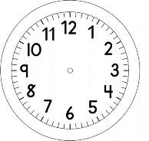
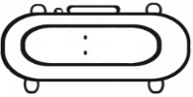

INÍCIO:

HISTÓRIA
OS SÍMBOLOS NATALINOS

ALGUNS PODEM NÃO SABER, MAS OS ENFEITES QUE CARACTERIZAM ESSA ÉPOCA DO ANO ESTÃO REPLETOS DE HISTÓRIAS E SIGNIFICADOS.
PINHEIRO
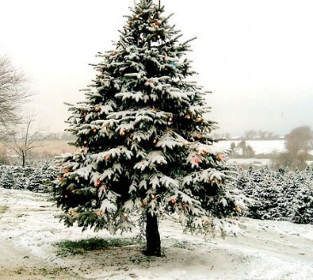
OS PINHEIROS SÃO AS ÚNICAS ÁRVORES QUE MANTÊM SUAS FOLHAS MESMO NO INVERNO. VIVO E VERDE O ANO INTEIRO, REPRESENTA NO NATAL A ESPERANÇA, A ALEGRIA E A MUDANÇA. QUANTO AO COSTUME DE COLOCAR OS PRESENTES NATALINOS EMBAIXO DA ÁRVORE ENFEITADA, FOI NO PALÁCIO DA RAINHA ELIZABETH I, EM OCASIÃO NATALINA, QUE TUDO COMEÇOU. SEM PODER RECEBER PESSOALMENTE TODOS OS PRESENTES QUE LHE ERAM ENTREGUES, A INGLESA PEDIU PARA QUE FOSSEM DEPOSITADOS EMBAIXO DE UMA GRANDE ÁRVORE DE SEU JARDIM.

- O QUE O PINHEIRO REPRESENTA NO NATAL?
________________________________________________________________________________________________________________________
- COMO É COMEMORADO O NATAL NA SUA CASA?
________________________________________________________________________________________________________________________________________________________________________________________________________________________________________________
- SUBLINHE UM TRECHO DO TEXTO COM A CURIOSIDADE SOBRE O PINHEIRO QUE VOCÊ ACHOU MAIS INTERESSANTE.

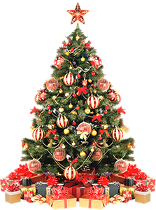
- LIGUE A IMAGEM A(S) FRASE(S) VERDADEIRA(S) SOBRE O PINHEIRO DE NATAL.
O PINHEIRO PERDE SUAS FOLHAS NO INVERNO.
O PINHEIRO REPRESENTA NO NATAL A ESPERANÇA, A ALEGRIA E A MUDANÇA.
QUEM COMEÇOU COM A TRADIÇÃO DE COLOCAR OS PRESENTES NATALINOS EMBAIXO DA ÁRVORE, FOI A RAINHA ELIZABETH I

